МИНИСТЕРСТВО ОБРАЗОВАНИЯ РЕСПУБЛИКИ БЕЛАРУСЬ

БЕЛОРУССКИЙ ГОСУДАРСТВЕННЫЙ УНИВЕРСИТЕТ

Факультет прикладной математики и информатики

Кафедра МСС

Ульяницкий Владимир Александрович

Статическая маршрутизация.

Отчет по лабораторной работе №4.1
Вариант 20
(«Компьютерные сети»)
студента 3 курса 1 группы

Преподаватель

Рафеенко Е.Д.

Минск 2020

- Настройка последовательного интерфейса для R1
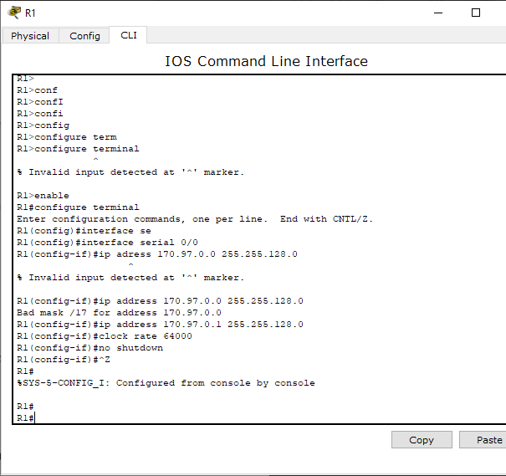
- Настройка последовательного интерфейса для R2
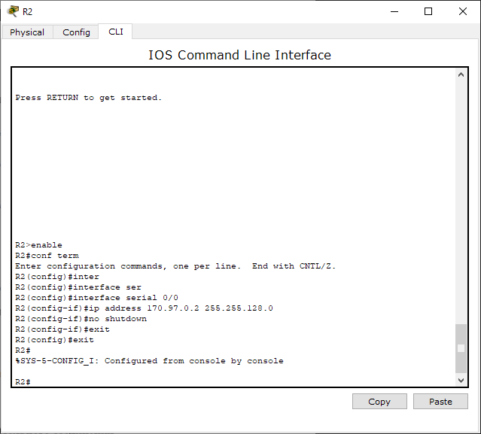
- Проверка функционирования последовательного соединения
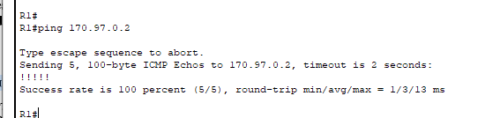
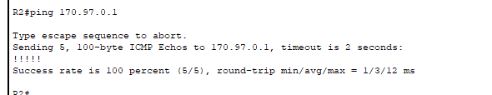
- Настройка интерфейса FastEthernet для R1
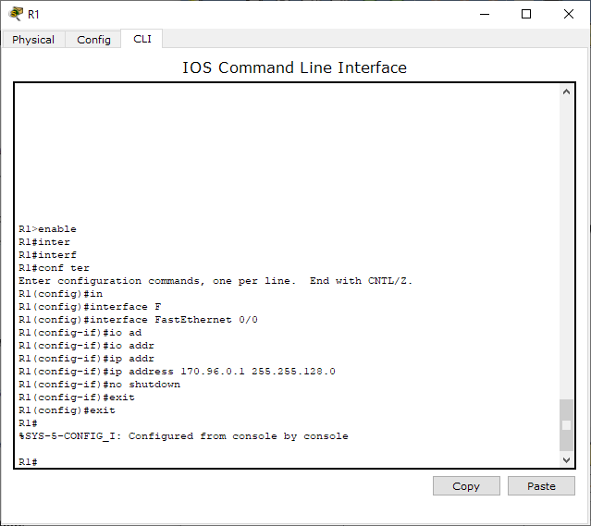
- Настройка интерфейса FastEthernet для R2
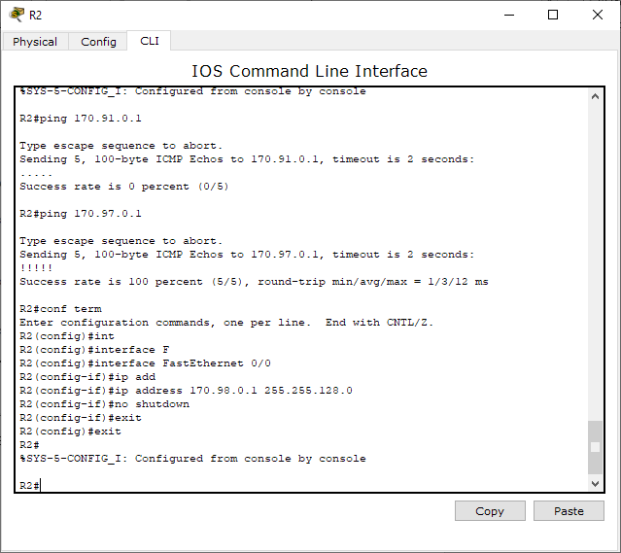
- Сохранение настроек маршрутизаторов.
- Проверка функционирования соединения FastEthernet
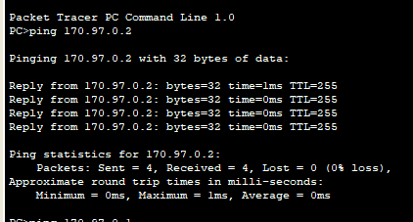
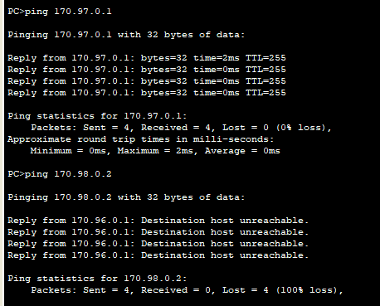
- Настройка маршрута по умолчанию и статического маршрута.
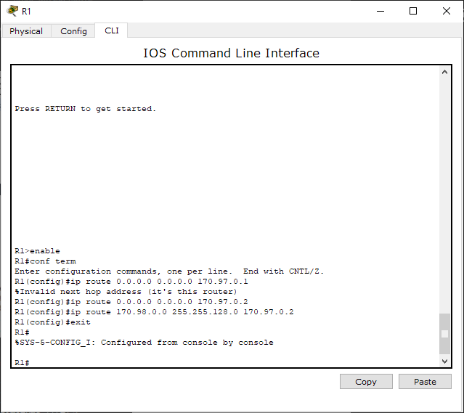
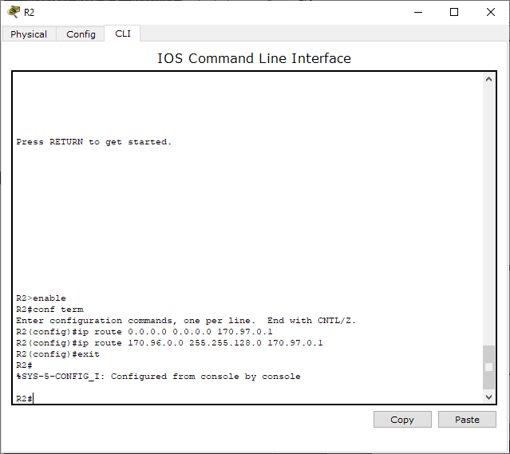
(шаг 7, а не 5, я так понимаю)
